МИНОБРНАУКИ РОССИИ

Федеральное государственное бюджетное образовательное учреждение высшего образования

НИЖЕГОРОДСКИЙ ГОСУДАРСТВЕННЫЙ ТЕХНИЧЕСКИЙ

УНИВЕРСИТЕТ им. Р.Е.АЛЕКСЕЕВА

Институт радиоэлектроники и информационных технологий

Кафедра информатики и систем управления

«Реализация пошаговых блок-схем алгоритмов»

ОТЧЕТ

по лабораторной работе

по дисциплине

Информатика и компьютерные технологии

Вариант 5

РУКОВОДИТЕЛЬ:

________________ Степаненко М.А.

     (подпись)

СТУДЕНТ:

Группа: 23-ИВТ-4-1

________________ Зверева Е.Д.

(подпись)

Работа защищена «___» ___________

С оценкой _______________________

Нижний Новгород 2024

**Цель работы:** реализация пошаговых блок-схем алгоритмов

**Задание:** Задана строка, содержащая открывающиеся и закрывающиеся скобки. Установить, выполняется ли правило баланса скобок.

**Блок-схема:**

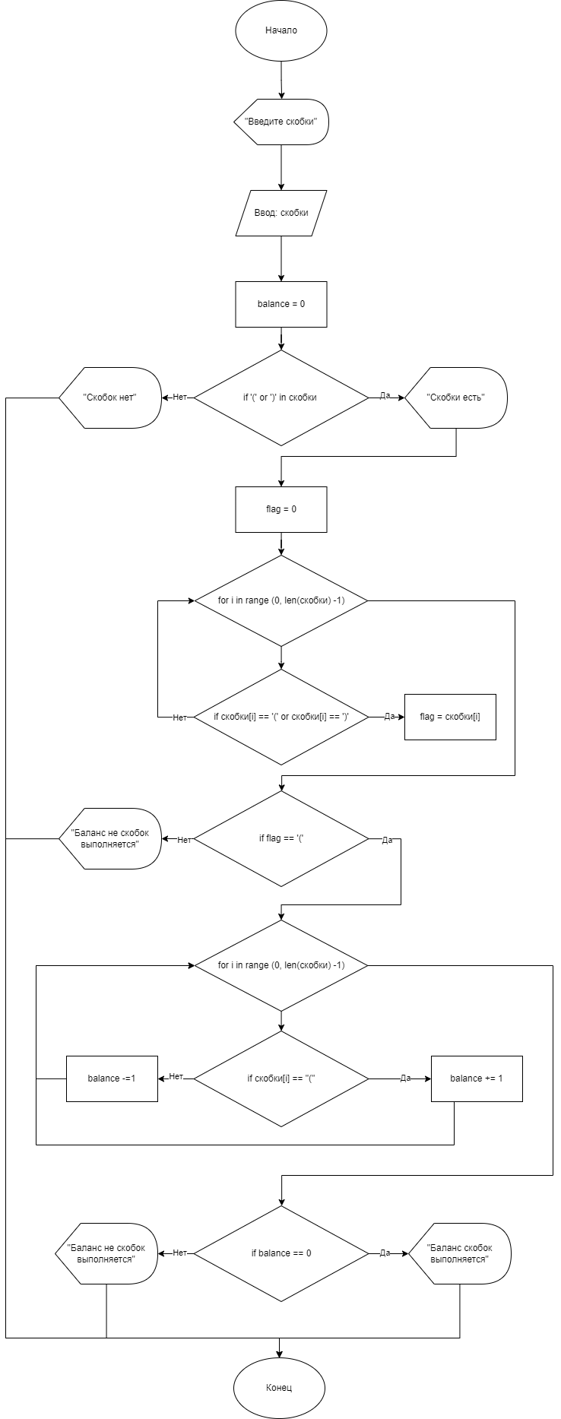

**Вывод:** в ходе работы были освоены принципы работы с блок-схемами.